PROP

PRIMERA ENTREGA

Descripción de los juegos de prueba

Javier Abella Nieto

Alejandro Durán Saborido

Joaquín Faraone Prieto

Lluís Pujalte Feliu De Cabrera

24/04/2022

2021-22 Q2

# Índice

**1. Gestión de programa** **2**

1.1 Crear archivo 2

**2. Gestión de documento** **4**

2.1 Agregar una nueva hoja de cálculo 4

2.2 Eliminar una hoja de cálculo 6

2.3 Renombrar hoja 7

2.4 Agregar columna 8

2.4.1 Al final 8

2.4.2 Intercalada 10

2.5 Eliminar columna 11

2.6 Agregar fila 12

2.6.1 Al final 12

2.6.2 Intercalada 13

**3. Gestión de datos** **15**

3.1 Modificar contenido de una celda 15

3.2 Introducir datos 16

3.3 Aplicar funciones 17

3.3.1 Desde un bloque seleccionado 17

3.3.2 Desde una celda (indicando un bloque y la función que queremos efectuar) 18

3.4 Referenciar celdas 19

3.5 Ordenar bloque 20

3.6 Copiar y pegar bloque 21

3.7 Búsqueda de contenido 23

3.8 Búsqueda y reemplazo de contenido 24

## 

# **1. Gestión de programa**

## **1.1 Crear archivo**

Al ejecutar el programa se nos pide el nombre del documento, este puede ser cualquiera, se introduce y a continuación se nos pide el número de fila y luego el de columnas de la primera hoja del documento (todo documento debe contener al menos una hoja en todo momento), en este caso hemos llamado “Documento 1” al documento y hemos puesto que la primera hoja sea de 5x5. Tal y como se imprime por pantalla, el documento ha sido creado, contiene una sola hoja de 5 filas y 5 columnas.

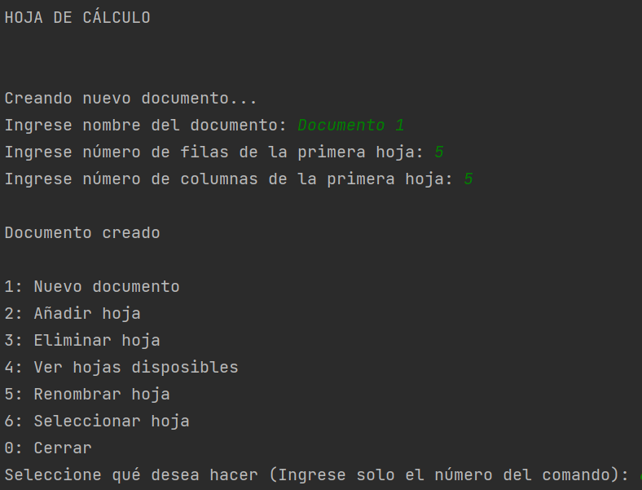

Si escogemos el comando 6 “Seleccionar hoja” podemos observar que el documento, tal y como se había dicho, solo contiene una hoja. A continuación escogemos trabajar con la hoja “Hoja 1”.

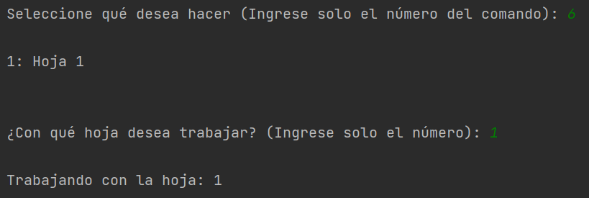

Por último, escogemos el comando 10 “Imprimir hoja” y podemos comprobar que efectivamente la hoja contiene 5 filas y 5 columnas de celdas vacías.

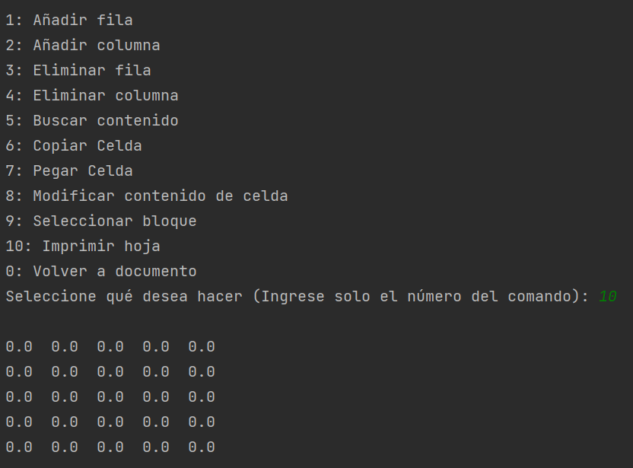

# **2. Gestión de documento**

## **2.1 Agregar una nueva hoja de cálculo**

Al ejecutar el programa se nos pide el nombre del documento, este puede ser cualquiera, se introduce y a continuación se nos pide el número de fila y luego el de columnas de la primera hoja del documento (todo documento debe contener al menos una hoja en todo momento), en este caso hemos llamado “Documento 1” al documento y hemos puesto que la primera hoja sea de 5x5. Tal y como se imprime por pantalla, el documento ha sido creado, contiene una sola hoja de 5.



A continuación escogemos el comando 2 “Añadir hoja”, y se nos pedirá el número de filas y de columnas de la nueva hoja a añadir, en este caso creamos una hoja de 4x3. Después de introducirlo el programa nos informa del nuevo número total de hojas (2 en este caso).

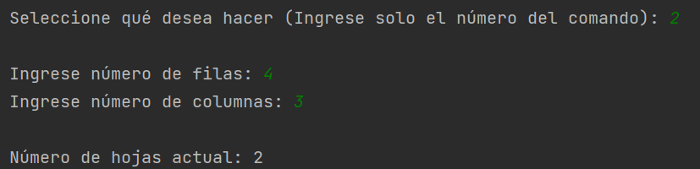

Podemos comprobar que efectivamente esto es cierto introduciendo el comando 6 “Selección de hoja”, que imprime por pantalla las hojas disponibles y seleccionando la 2.

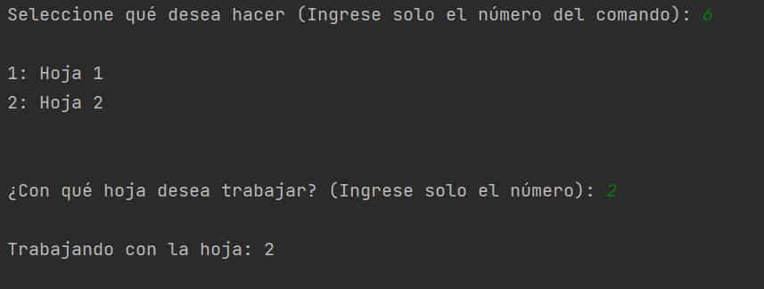

Para confirmar además que el tamaño de la hoja es el correcto, podemos seleccionar el comando 10 “Imprimir hoja”. Tal y como esperábamos la hoja es de 4x3.

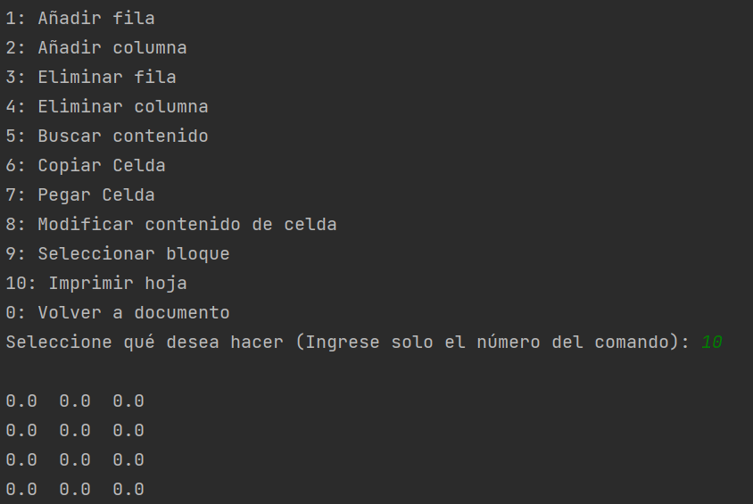

## 

## **2.2 Eliminar una hoja de cálculo**

Siguiendo con el juego de prueba anterior, ahora proseguiremos a eliminar la hoja que acabamos de crear. Para ello escogemos el comando “Volver a documento”.

Una vez allí, escogemos el comando 3 “Eliminar hoja” y seguidamente se nos pedirá el número de la hoja que queremos eliminar, en este caso escogemos la 2.

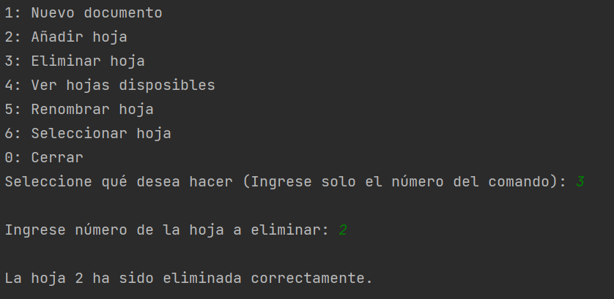

Tal y como nos informa el programa, la hoja 2 ha sido eliminada y podemos comprobarlo escogiendo el comando 4 “Ver hojas disponibles”.

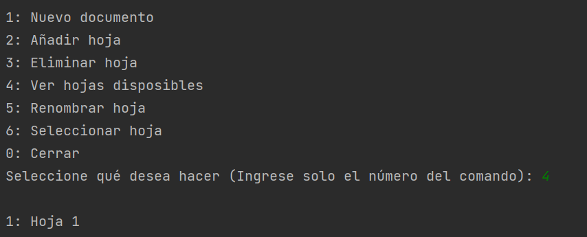

Efectivamente, ahora el documento solo contiene una hojas, la 1, pues la 2 acaba de ser eliminada.

## **2.3 Renombrar hoja**

Continuamos con el documento anterior y ahora proseguiremos a renombrar la única hoja del documento. Para ello escogemos el comando 5 “Renombrar hoja”, donde se nos solicitará el número de la hoja a renombrar, en este caso introduciremos 1, seguidamente se nos pedirá también el nuevo nombre de la hoja, para este juego de pruebas introduciremos “Nuevo nombre”.

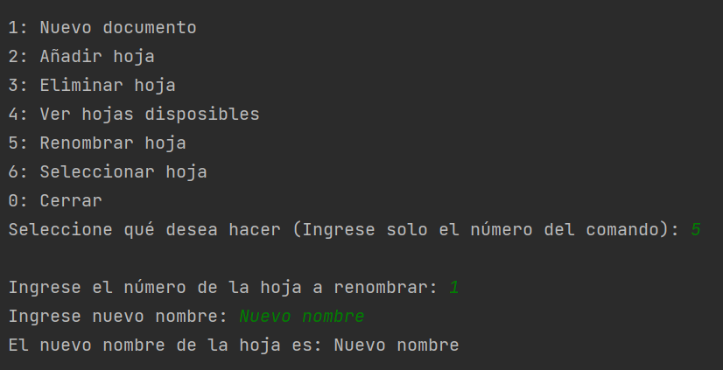

Tal y como nos indica el programa, la hoja 1 ahora ha pasado a llamarse “Nuevo nombre”, y podemos comprobarlo escogiendo el comando 4 “Ver hojas disponibles”.

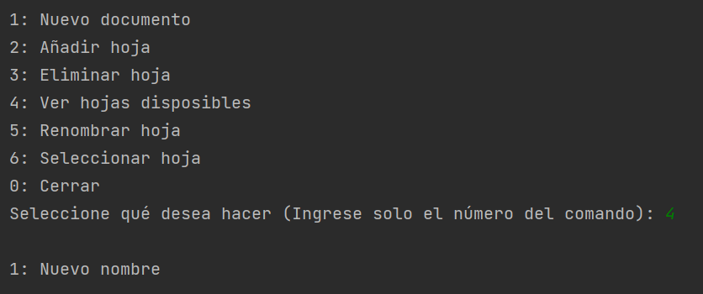

El documento solo contiene una hoja con nombre “Nuevo nombre”, el cual es el que escogimos al renombrarla.

## 2.4 Agregar columna

### 2.4.1 Al final

Continuamos con el documento anterior. Ahora proseguiremos a agregar una columna al final de la primera hoja.Para ello primero escogemos el comando 6 “Selección de hoja” e introducimos 1 para escoger la primera y única hoja del documento.

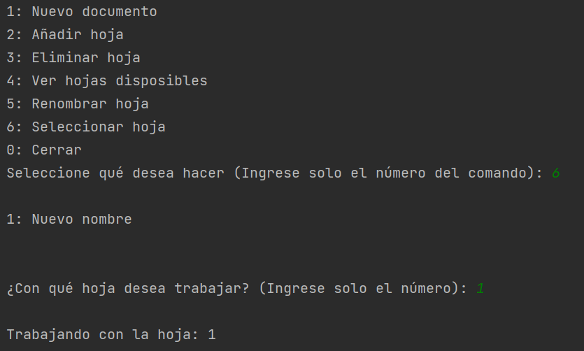

A continuación prepararemos la hoja para que podamos ver en qué posición se agrega la columna, esto también nos servirá para más tarde detectar en qué posición se añaden/eliminan filas/columnas.

Escogemos el comando 8 “Modificar contenido de celda”, e introducimos 5 y 5 para modificar la celda en la posición (5,5) e ingresamos 1.0 como nuevo contenido.

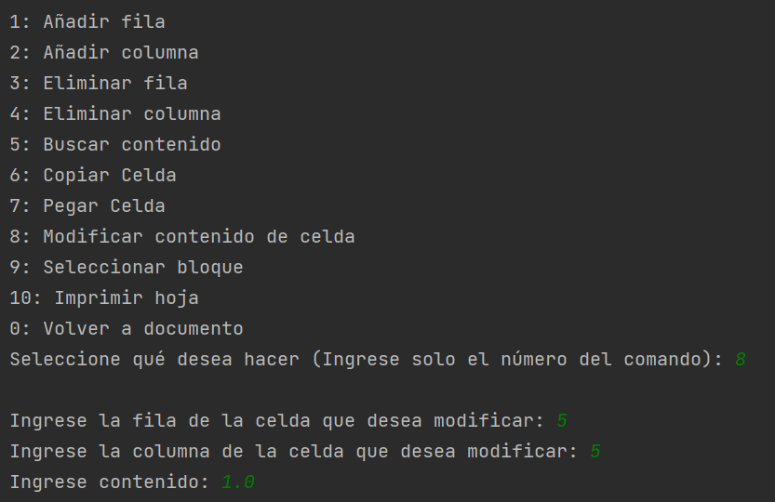

Seguidamente, repetimos este proceso 3 veces más, solo que modificando las celdas (5,4), (4,5) y la (4,4), todas con el contenido 1.0.

Podemos comprobar que efectivamente se han modificado las celdas que deseábamos escogiendo el comando 10 “Imprimir hoja”.

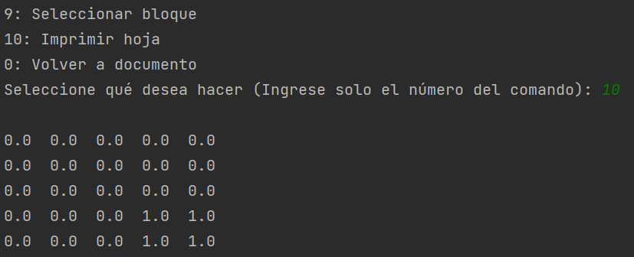

Una vez acabada la preparación de la hoja, seleccionamos el comando 2 “Añadir columna” y seleccionamos la opción 1 “Añadir al final”.

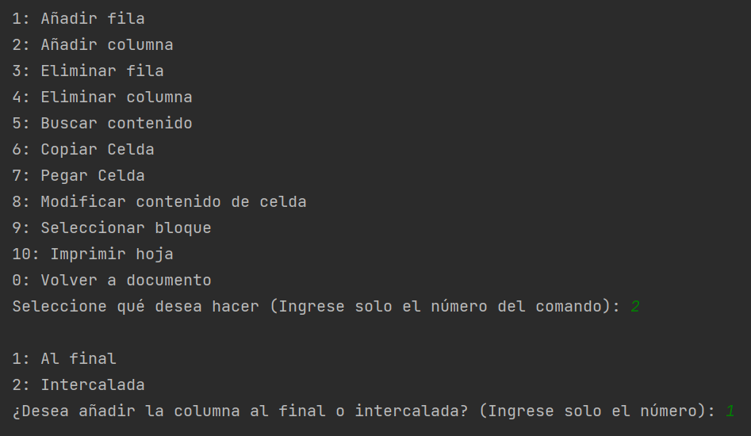

Ahora para ver que ha funcionado, seleccionamos el comando 10 “Imprimir hoja”.

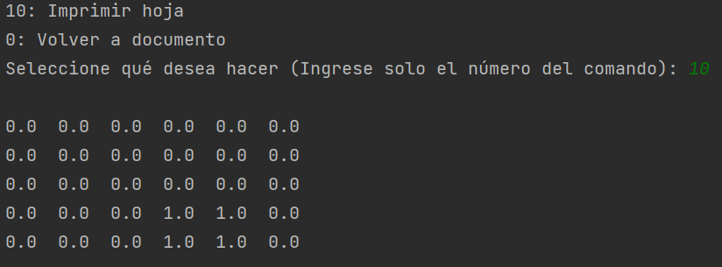

### 2.4.2 Intercalada

Pasamos a probar la segunda opción, insertar una columna intercalada. Para esto volvemos a seleccionar el comando 2 “Añadir columna”, seguidamente escogemos la segunda opción “Intercalada” y elegimos la posición 5, es decir, la nueva columna debería quedar entre las dos columnas que contienen dos “1.0” en sus dos últimas posiciones.

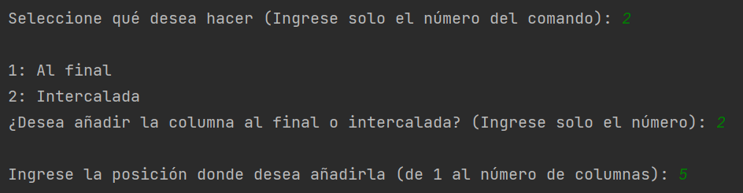

Para comprobar que el funcionamiento es correcto escogemos el comando 10 “Imprimir hoja”.

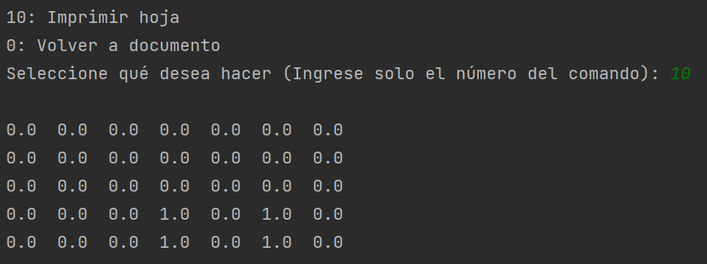

## 

## **2.5 Eliminar columna**

Ahora eliminaremos esta columna que acabamos de insertar. Para ello escogeremos el comando 4 “Eliminar columna” e introduciremos un 5 para que nos elimine la columna que acabamos de insertar.

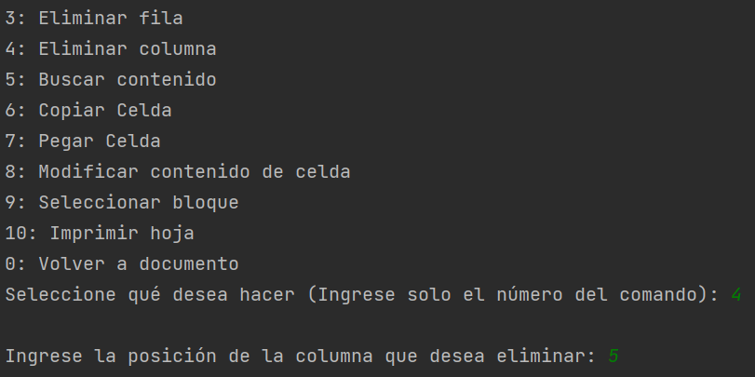

Para comprobar que ha funcionado correctamente seleccionamos el comando 10 “Imprimir hoja”.

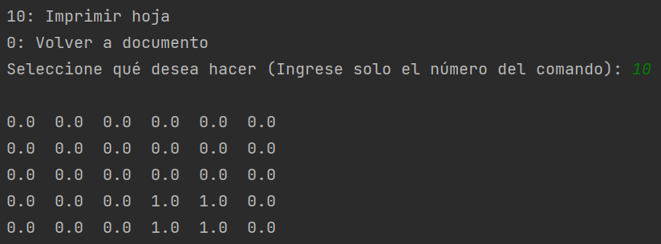

Tal y como se muestra, la columna ha sido eliminada correctamente.

## 

## **2.6 Agregar fila**

### 2.6.1 Al final

Continuamos con el documento anterior. Ahora proseguiremos a agregar una fila al final de la primera hoja. Para ello primero escogemos el comando 1 “Añadir fila” y después y seleccionamos la opción 1 “Añadir al final”.

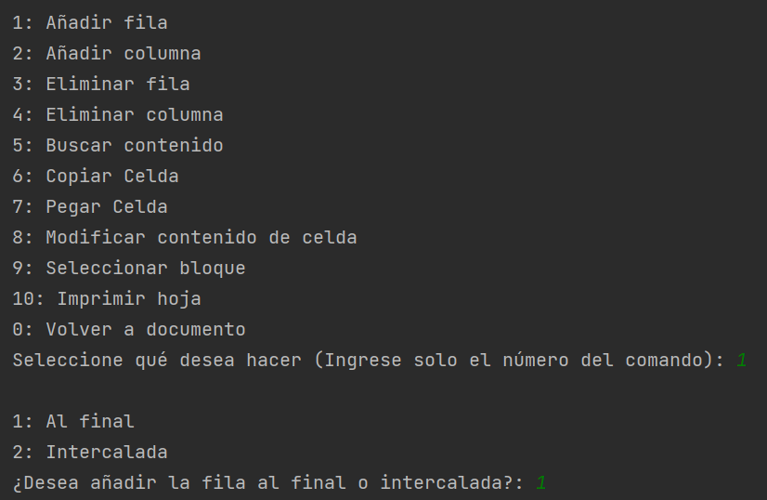

Para comprobar que ha funcionado correctamente seleccionamos el comando 10 “Imprimir hoja”.

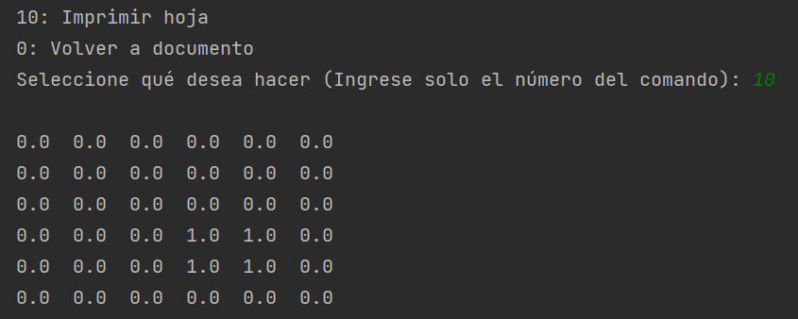

Tal y como podemos observar, se ha agregado una nueva fila en la parte final de abajo de la hoja.

### 2.6.2 Intercalada

Pasamos a probar la segunda opción, insertar una fila intercalada. Para ello volvemos a seleccionar el comando 1 “Añadir fila”, seguidamente escogemos la segunda opción “Intercalada” y elegimos la posición 5, es decir, la nueva fila debería quedar entre la penúltima y antepenúltima fila, las que contienen dos “1.0” cada una.

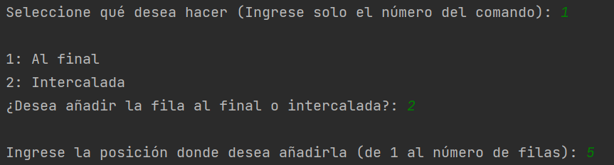

Para comprobar que el funcionamiento es correcto escogemos el comando 10 “Imprimir hoja”.

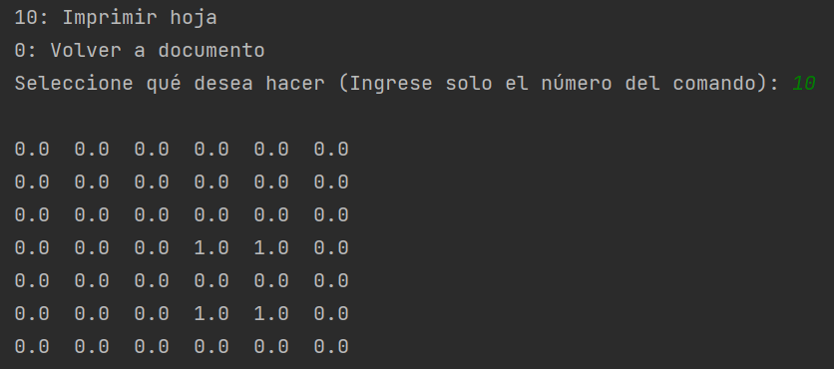

**2.7 Eliminar fila**

Por último comprobaremos la eliminación de filas. Para hacerlo utilizaremos el comando 3 “Eliminar fila” y escogeremos la fila 5, es decir la que acabamos de insertar.

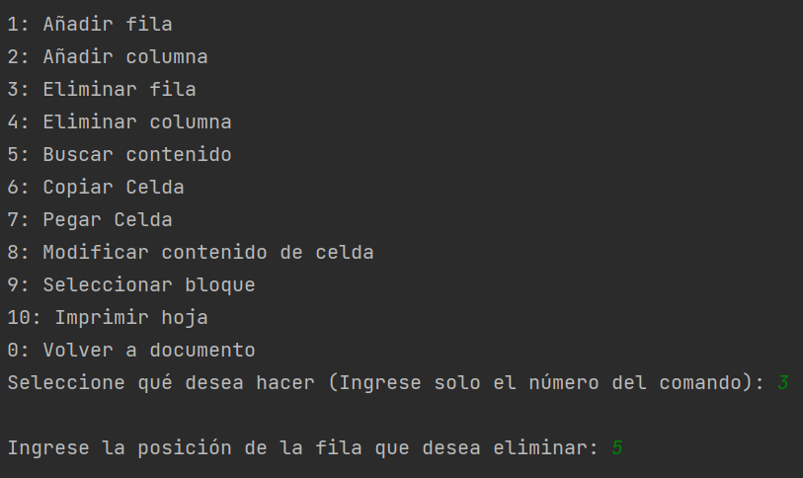

Para comprobar que la fila ha sido eliminada correctamente utilizaremos el comando 10 “Imprimir hoja”.

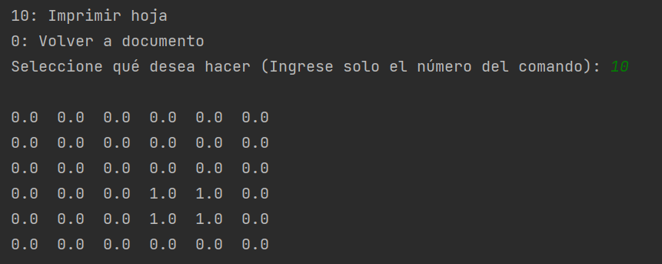

Efectivamente, la fila ha sido eliminada.

# **3. Gestión de datos**

## **3.1 Modificar contenido de una celda**

Este juego de pruebas sería aplicar el juego de pruebas del caso de uso 3.2 (que explicaremos a continuación) dos veces sobre la misma celda, por lo que lo obviamos y pasaremos a explicar el siguiente.

## **3.2 Introducir datos**

Una vez creado el documento y seleccionada una hoja tal y como se explica en el primer juego de prueba, seleccionaremos la opción de modificar el contenido de una celda (8).

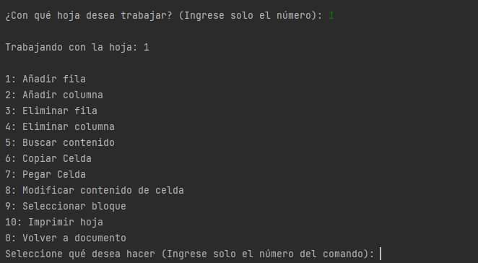

A continuación introduciremos la fila y la columna de la celda a la cual queremos modificar el contenido y finalmente indicaremos el contenido que deseemos introducir.

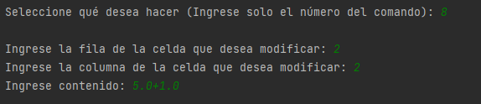

Para comprobar el resultado escogemos el comando 10 “Imprimir hoja”.

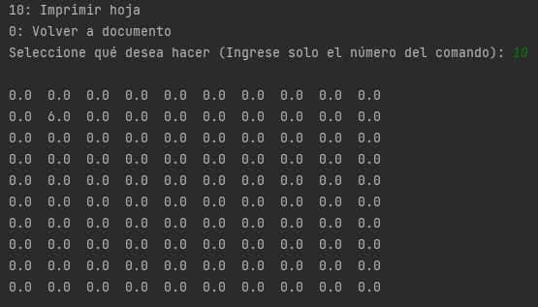

## **3.3 Aplicar funciones**

Una vez creado el documento y seleccionada una hoja 10x10 tal y como se explica en el primer juego de prueba.

### 3.3.1 Desde un bloque seleccionado

Primeramente seleccionamos la opción 9 (seleccionar bloque) e indicamos las dos filas y las dos columnas que definen el bloque que deseamos seleccionar.

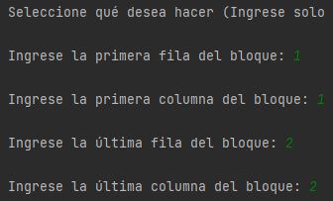

Seleccionamos la función a aplicar, en este ejemplo seleccionamos la 5 (media).

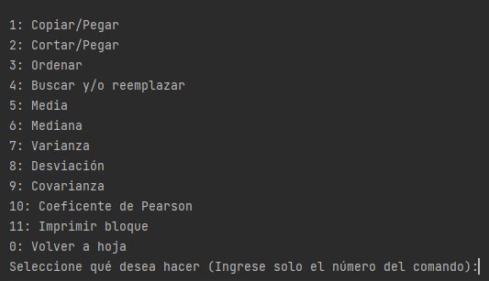

El resultado se imprime por pantalla.

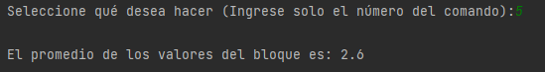

### 3.3.2 Desde una celda (indicando un bloque y la función que queremos efectuar)

Primero modificamos el contenido de una celda (caso de uso 3.2) y le ponemos de contenido NOMBREFUNC(CELDA_INI,CELDA_FIN).

Para el caso de la media de las celdas como las anteriores, el contenido sería AVG(~A:1,~B:2). El resultado de la función se verá al imprimir la hoja en la celda que hemos modificado previamente (en este caso en la 3,3).

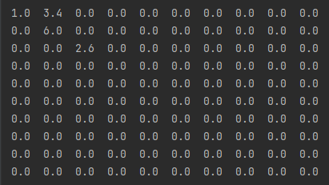

## 

## **3.4 Referenciar celdas**

Podemos efectuar una referencia a otra celda si modificamos el contenido de esta y le ponemos la celda a la que queremos referenciar (por ejemplo ~A:1). También podemos hacer referencias dentro de una expresión matemática.

Estado inicial de la hoja 10x10:

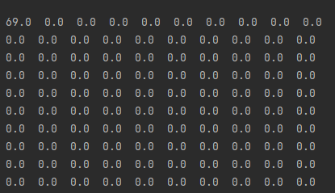

Estado una vez introducimos ~A:1 en la celda B:2:

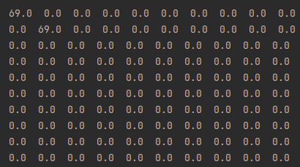

## **3.5 Ordenar bloque**

Con el documento creado y seleccionada la hoja 10x10 (y los valores a ordenar introducidos en las celdas), tenemos el estado siguiente:

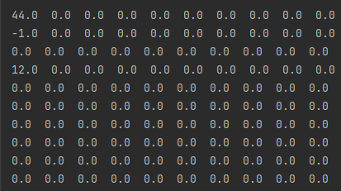

Seleccionamos el bloque con la opción 9 e introducimos las coordenadas del bloque que queremos seleccionar.

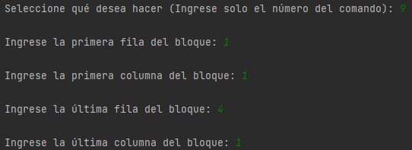

A continuación seleccionamos la opción 3 (ordenar), e indicamos la columna por la que queremos ordenar (en nuestro caso la 1 por que solo hay una columna en nuestro bloque). El resultado de ordenar el bloque se verá al imprimir el bloque:

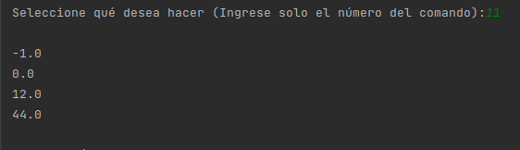

## **3.6 Copiar y pegar bloque**

Una vez creada la hoja 10x10 y introducido algunos valores el estado de la hoja es la siguiente:

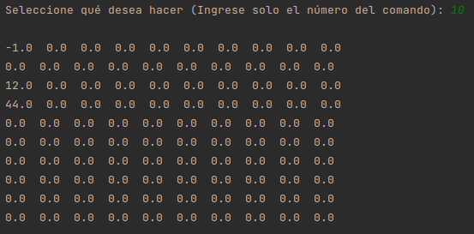

A continuación seleccionamos el bloque a copiar (como se ha realizado en los juegos de prueba 3.5 y 3.3.1). El bloque será el siguiente:

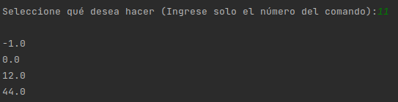

Para copiar el bloque seleccionamos la opción 1. A continuación especificaremos la ubicación en la que queremos pegar el bloque, en nuestro caso la columna 4 fila 3:

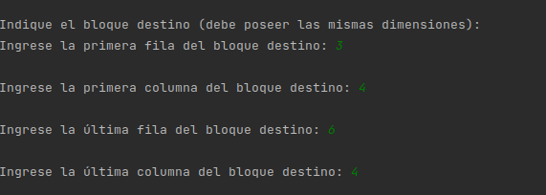

A continuación, especificamos si queremos la opción: 1 de copiar el contenido o 2 de copiar los valores sin las referencias ni fórmulas (en este caso escogemos la 1).

Para finalizar volvemos a hoja e utilizamos el comando 10 “Imprimir hoja”, que mostrará que el contenido ha sido copiado en la posición especificada:

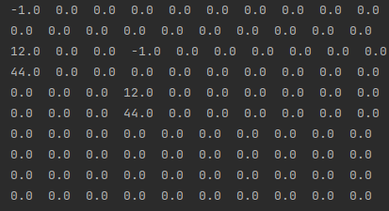

## 

## **3.7 Búsqueda de contenido**

Una vez creada la hoja 10x10 e introducido algunos valores el estado de la hoja es la siguiente:

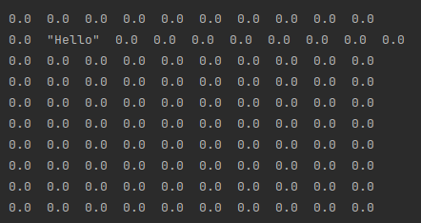

Para realizar la búsqueda de la palabra Hello deberemos seleccionar la opción 5 y especificar que solo queremos buscar (1). También seleccionaremos una de las siguientes 4 opciones:

1. Coincidir mayúsculas y minúsculas
2. Coincidir con el contenido de toda la celda
3. Coincidir con el contenido de toda la celda y mayúsculas y minúsculas
4. Normal

En nuestro caso la 1:

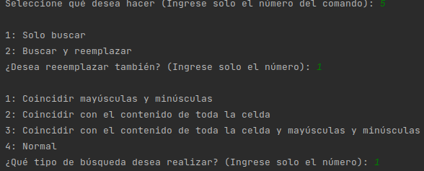

Finalmente escribimos “Hello” para indicar que queremos buscar esa cadena de caracteres.

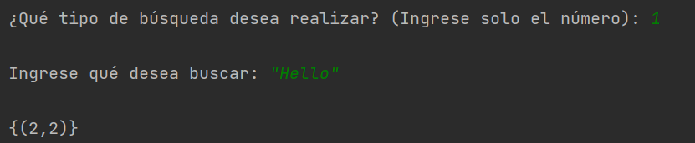

Nos indica el resultado de la búsqueda: la palabra “Hello” se encuentra en la celda (2,2).

## **3.8 Búsqueda y reemplazo de contenido**

Tenemos el setup idéntico al del inicio del anterior juego de pruebas pero en este realizaremos una búsqueda de la palabra “Hello” y reemplazamos su contenido.

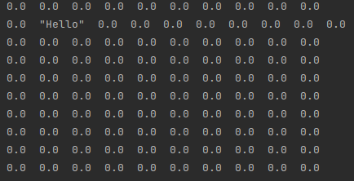

Seleccionamos la opción 5 “Buscar Contenido” pero esta vez continuaremos con la 2 “Buscar y reemplazar”. En la siguiente pantalla se deberá indicar cómo queremos la búsqueda (como en el anterior juego de pruebas) y para esto seleccionaremos la opción 1. Finalmente ingresamos lo que queremos buscar y por qué lo queremos reemplazar:

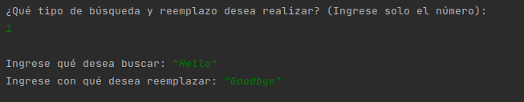

La hoja impresa quedaría de la siguiente manera:

